#### 附件1：

#### 巴县老院子简介

巴南区位于重庆中心城区南部，是重庆生态之城、人文之城的重要组成部分，前身是千年历史名邑巴县，1994年12月经国务院批准撤县建区，幅员面积1825平方公里，作为巴国的发源地和传承之地，三千年巴文化源远流长。先后涌现出“宁抛头颅不丢寸土”的英雄将军巴蔓子、“革命军中马前卒”邹容、近代民主革命家政治家杨沧白、新中国首任女大使丁雪松等杰出人物，抗战

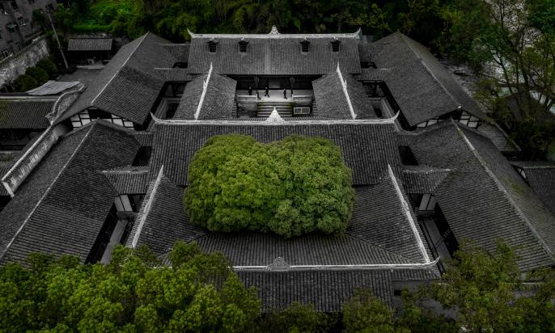

文化、古镇文化、茶文化等异彩纷呈，拥有全国重点文物保护单位南泉抗战旧址群，中国历史文化名镇丰盛古镇，“接龙吹打”“木洞山歌”等国家级非物质文化遗产和民间艺术经久不衰。

天井式住宅为“巴县老院子”的基本特征，以一个稍大的天井作为中心，各个房围绕组成单个或数目不等的小天井，民间称之为“四水归堂”。天井的周围则布置半开敞式的厅堂及主要房间，供家族聚会接待客人和长者起居。住宅中的其它房间则穿插在数个较小的天井之中，这种住宅平面布局十分灵活，既有对称式布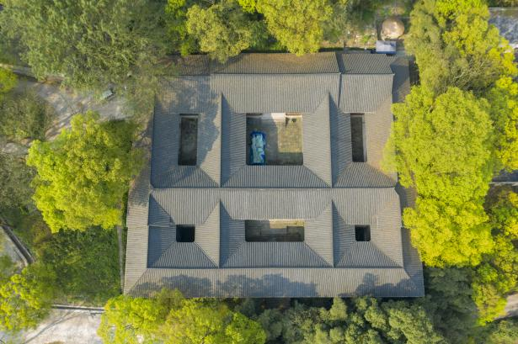

局，也有非对称式布局，房屋的结构一般为穿斗式木构架。为了

适应多雨的气候条件和强烈的阳光照射，天井式民居往往设有伸远的出檐和较小的天井。70、80年代，每个大院中都居住有10-20户村民、40-60人，是重要的居民聚集地。为让这些传统老院落焕发出新的生机，基于这种传统院落布局打造的精品民宿，如别花山房、朱家大院等，深受消费者欢迎。